“BRUSSEL LEEFT” / “KLANKBORD”
Magazine trimestriel : une édition commune de :

La Fédération Royale Musicale de la Région Bruxelles – Capitale

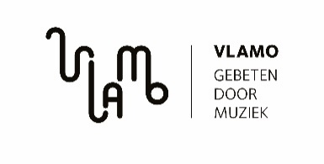

Vlamo Brussel

Le soussigné désire recevoir le magazine “BRUSSEL LEEFT” / “KLANKBORD” de
manière ci-dessous
- Par poste (*)
- Par poste mais également par courriel (E-mail) (*)
- Par courriel (E-mail) (**)
(*) uniquement pour ceux ou celui qui recoivent déjà gratuitement le magazine Brussel Leeft par la poste
(**) pour les éventuels intéressés et demandeurs.

Prénom
NOM
Adresse
Adresse Courriel (E-mail)
TEL
GSM
A retourner avant le 28 février 2018 à : muziekfederatie@hotmail.com ou brussel@vlamo.be

Celui ou ceux qui nous ont transmis ses ou leurs données et qui par la suite ne veulent plus recevoir des informations de notre part, pour cela il vous suffit de nous en informer par
Courriel et nous faisons le nécessaire.

IMPORTANT : Vos données ne seront jamais transmises à de tierces personnes.

